Výkazy LDS od 2016 - informace pro provozovatele LDS
Nabytím účinnosti vyhlášky č.408/2015 Sb. o Pravidlech trhu s elektřinou došlo k výrazným změnám ve struktuře měsíčních výkazů o výpočtu plateb za systémové služby, za činnost operátora trhu v elektroenergetice a na podporu elektřiny z podporovaných zdrojů energie v lokální distribuční soustavě. Žádáme provozovatele lokálních distribučních soustav, aby se seznámili se strukturou nových výkazů (viz vyhláška č.408/2015 Sb., Přílohy č.11 a č.12), a data za období od 1.1.2016 předávali do CS OTE ve výkazech dle nové struktury.
Vyhláška č.408/2015 Sb. o Pravidlech trhu s elektřinou, včetně příloh, je zveřejněna např. na https://www.ote-cr.cz/o-spolecnosti/Zpravy_OTE/prehled-zmen-v-systemu-cs-ote-pro-elektroenergetiku-a-plynarenstvi-od-1.1.2016.

V informačním systému operátora trhu bude výkaz LDS ve struktuře platné od 2016 k dispozici v menu CDS/Měsíční výkazy / LDS (2016).

Proces zadávání výkazů LDS:
- Formulář „Výkaz LDS (2016)“ za předcházející měsíc M-1 bude provozovateli zpřístupněn k vyplnění v 5.pracovní den měsíce M v cca 20:00. Do výkazu budou předvyplněny hodnoty odběrů a dodávek z nadřazené distribuční soustavy.
Vzor formuláře pro zadání výkazu LDS za 2016 je uveden v příloze.
- V případě, že v dané LDS není připojena výrobna, ihned po zadání výkazu LDS provozovatelem LDS budou v CS OTE dopočteny výše regulovaných plateb dle vyhlášky 408/2015 Sb., Přílohy č.12, části III. A následně bude opis výkazu zaslán provozovateli LDS a nadřazenému distributorovi (zprávou msgcode 282).
- V případě, že v dané LDS je připojena výrobna, od termínu uvedeného v bodě ad1) bude provozovatel LDS moci vyplnit výkaz LDS za předchozí měsíc, ale výpočet regulovaných plateb dle vyhlášky 408/2015 Sb., Přílohy č.12, části III, bude v CS OTE proveden až poté, co budou do CS OTE předány výkazy výrobců o spotřebě a výrobě elektřiny v příslušných výrobnách připojených do dané LDS. Po provedení výpočtu regulovaných plateb (předpokládá se, že bude prováděn v 11.kalendářní den měsíce M v cca 5:00) bude opis výkazu zaslán provozovateli LDS a nadřazenému distributorovi (zprávou msgcode 282).
- V 15. kalendářní den v 24:00 měsíce M se uzavře možnost zadání/opravy výkazů ze strany provozovatelů LDS. Případné úpravy výkazu LDS po tomto termínu bude nutno řešit individuálně.
- Vždy po zadání výkazu je přepočtený výkaz přeposlán na příslušného provozovatele LDS a zároveň provozovatele nadřazené distribuční soustavy (zprávou msgcode 279).
- Vždy po zadání výkazu jsou přepočteny i výkazy všech nadřazených LDS a přeposlány podle bodu 5).

Pokud provozovatel LDS zašle výkaz typu LDS formou XML a uvede i hodnoty počítané CS OTE nebo hodnoty z cenové vyhlášky ERÚ, budou tyto hodnoty ignorovány. Hodnoty vyplňované provozovatelem LDS musí být uvedeny všechny.
Výkazy ostatních typů (tedy ne LDS) bude možné zadat kdykoli.

Způsob zadání výkazu LDS v CS OTE:
- výkaz LDS ve struktuře platné od 2016 je k dispozici v menu CDS/Měsíční výkazy / LDS (2016).
- V sekci Dotaz vybrat období, za které je výkaz zadáván, následně stisknout tlačítka „Přidat“ a „Odeslat“
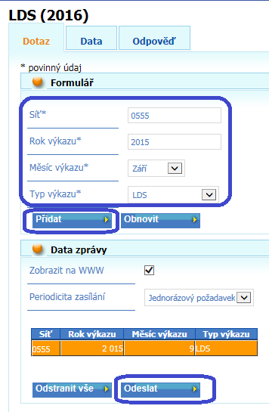
- Rozkliknutím řádku s identifikací výkazu…
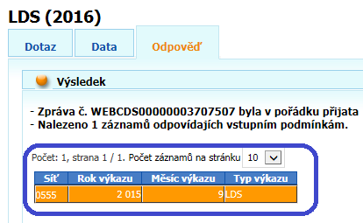
- … se objeví formulář výkazu s hodnotami v režimu čtení:
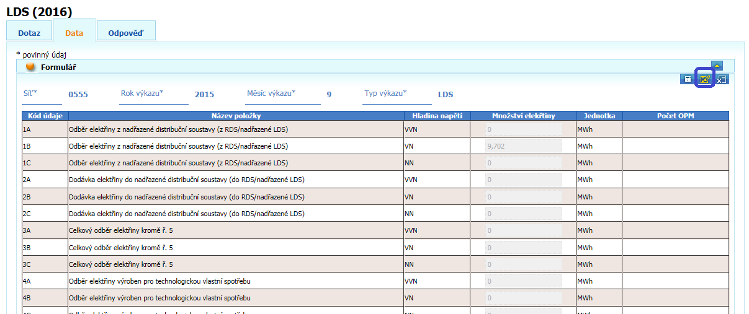
- Po stisku tlačítka „Editovat“ bude umožněno zadávání hodnot do vybraných polí výkazu. Část výkazu pro výpočet regulovaných plateb (údaje č.22 až 36) bude skryta . Po vyplnění položek a stisku „Přidat“ a „Odeslat“ budou uvedené hodnoty uloženy do CS OTE, následně bude proveden přepočet regulovaných plateb a celý formulář výkazu LDS bude zobrazen opět v režimu čtení.

